Informe parte 2
Arquitectura creada
- Azure Load Balancer (SKU Basic por limitación de créditos)
- 2 máquinas virtuales:
  - Vm2
  - Vm3
Ambas ejecutando el servidor Fibonacci en el mismo puerto, asignadas al mismo backend pool.
Justificación: Debido a la suscripción de azure student, únicamente podemos tener 3 IPS máximo por lo que crear la cuarta vm se muestra el siguiente error

Este límite no puede aumentarse sin abrir un support ticket de pago, lo cual está fuera del alcance del laboratorio.
Con los mismos archivos anteriores se realizaron las siguientes cuatro pruebas como pedía el laboratorio:
newman run FibonacciCollection.json -e env.json -n 10 &
Estos fueron los resultados
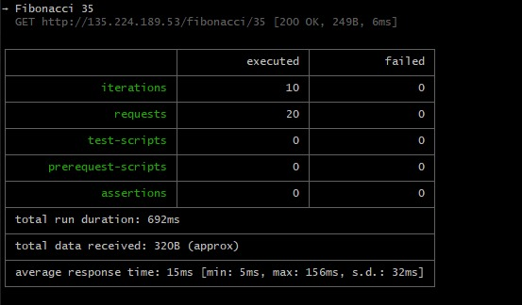

Y este fue el comportamiento de la cpu
Vm2
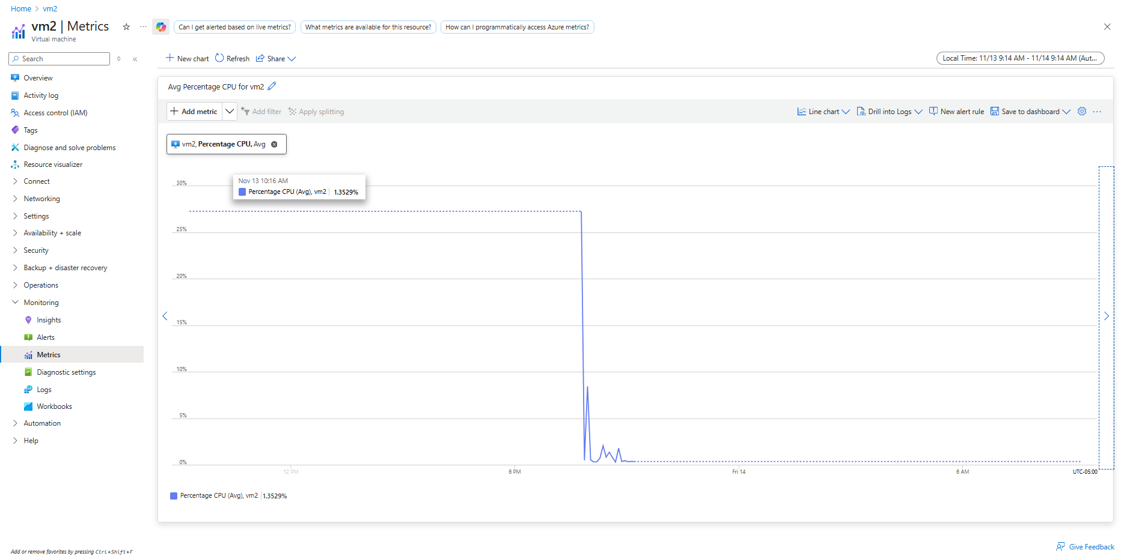
Vm3
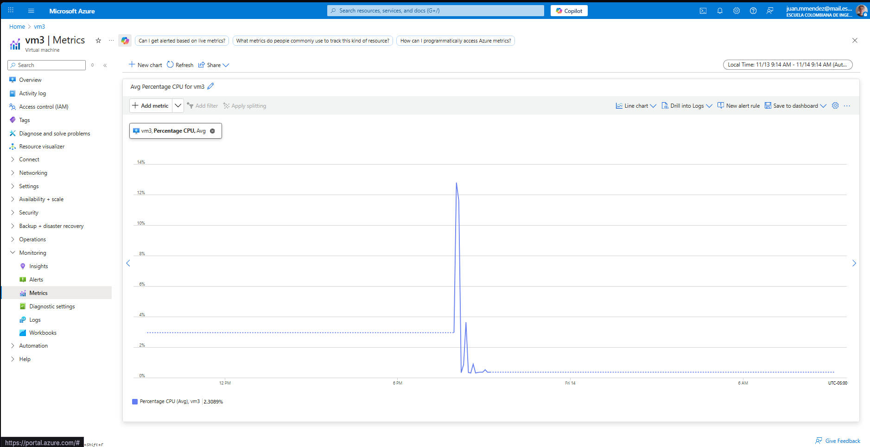
¿Por qué aumento la tasa de éxito?
1. Distribución de carga
El balanceador usa un algoritmo (generalmente round-robin) que envía peticiones a cada VM.
Esto evita que una sola máquina:
- sature la CPU
- provoque timeouts
2. Más capacidad agregada
Con dos VMs, la capacidad total de procesamiento se duplica, por lo que el sistema puede soportar más usuarios concurrentes.
Si hubiese sido el caso de poder tener las 3 vms la concurrencia dentro del sistema hubiese mejorado.
3. Evita puntos únicos de falla
Si una VM se fragmenta, se queda sin CPU disponible o colapsa temporalmente, la otra VM sigue atendiendo.
4. El load balancer también responde a peticiones enviadas desde una de las VMs
Esto significa que si una de las VMs genera tráfico (por ejemplo, ejecutando Newman dentro de la VM), esa petición pasa igualmente por el load balancer, que puede redirigirla a la otra VM, evitando auto-saturación.

